Практикум 2
Тема: «Разработка игрового приложения со словами»

Цель: разработать игровое приложение со словами на платформе Windows Forms с использованием языка программирования C#, освоить создание графического интерфейса, реализовать основные игровые механики и обеспечить интерактивность программы.

Ход работы
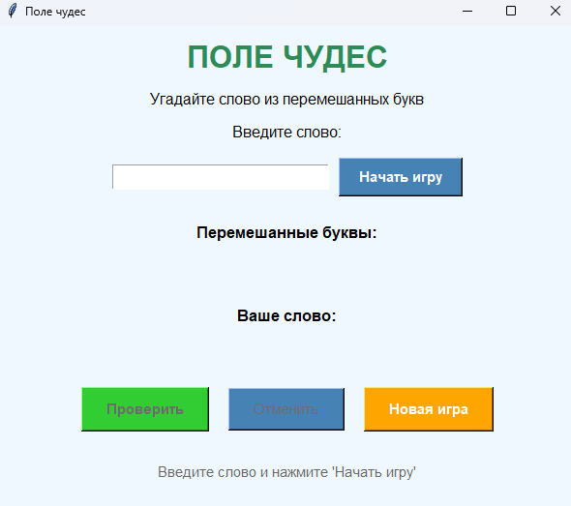
Рис. 1 – Интерфейс

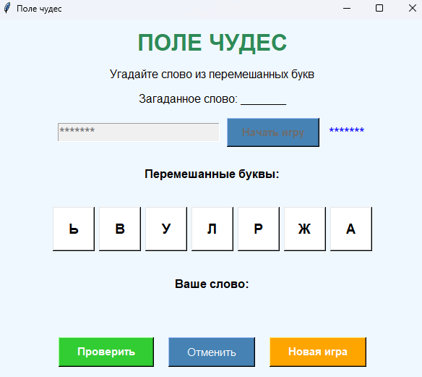
Рис. 2 – Слово “Журавль”

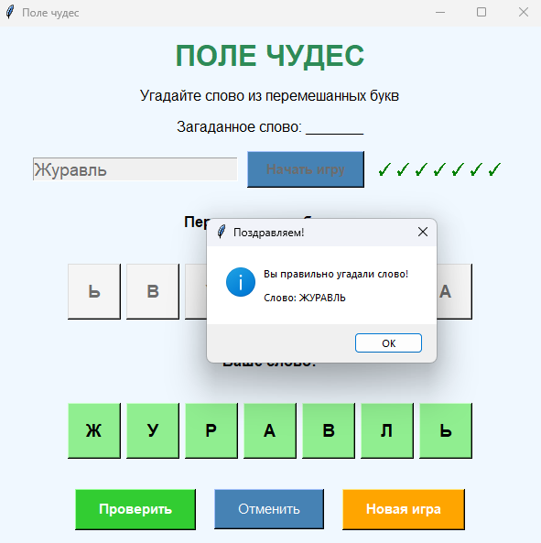
Рис. 3 – Правильно

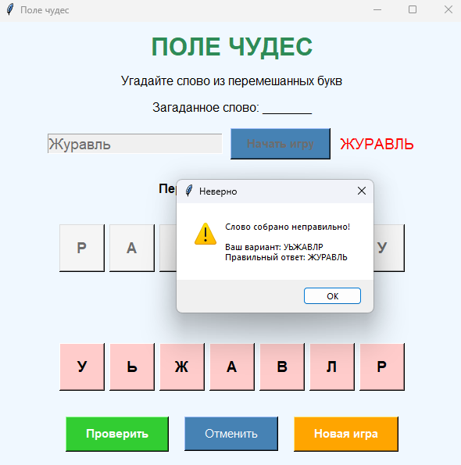
Рис. 4 – Неправильно

Приложение А:
import tkinter as tk
from tkinter import messagebox
import random

class WordPuzzleGame:
def __init__(self, root):
self.root = root
self.root.title("Поле чудес")
self.root.geometry("600x600")
self.root.configure(bg='#f0f8ff')

self.original_word = ""
self.shuffled_word = ""
self.user_word = ""
self.word_letters = []
self.buttons = []
self.user_buttons = []
self.history = []

self.COLORS = {
'bg': '#f0f8ff',
'button': '#4682b4',
'button_text': 'white',
'correct': '#90ee90',
'incorrect': '#ffcccb',
'neutral': 'white',
'disabled': '#f5f5f5',
'text': 'black'
}

self.create_widgets()
self.reset_game()

def create_widgets(self):
# Заголовок
title_label = tk.Label(
self.root,
text="ПОЛЕ ЧУДЕС",
font=('Arial', 24, 'bold'),
bg=self.COLORS['bg'],
fg='#2e8b57'
)
title_label.pack(pady=10)

desc_label = tk.Label(
self.root,
text="Угадайте слово из перемешанных букв",
font=('Arial', 12),
bg=self.COLORS['bg']
)
desc_label.pack()

self.original_frame = tk.Frame(self.root, bg=self.COLORS['bg'])
self.original_frame.pack(pady=10)

self.original_label = tk.Label(
self.original_frame,
text="Введите слово:",
font=('Arial', 12),
bg=self.COLORS['bg']
)
self.original_label.pack(side=tk.LEFT)

self.input_frame = tk.Frame(self.root, bg=self.COLORS['bg'])
self.input_frame.pack(pady=5)

self.word_entry = tk.Entry(
self.input_frame,
font=('Arial', 14),
width=20,
show=""
)
self.word_entry.pack(side=tk.LEFT, padx=5)

self.hidden_word_label = tk.Label(
self.input_frame,
text="",
font=('Arial', 14),
bg=self.COLORS['bg'],
fg='blue'
)
self.hidden_word_label.pack(side=tk.LEFT, padx=5)

self.start_button = tk.Button(
self.input_frame,
text="Начать игру",
command=self.start_game,
bg=self.COLORS['button'],
fg=self.COLORS['button_text'],
font=('Arial', 11, 'bold'),
padx=15,
pady=5
)
self.start_button.pack(side=tk.LEFT, padx=5)

self.shuffled_frame = tk.Frame(self.root, bg=self.COLORS['bg'])
self.shuffled_frame.pack(pady=20)

shuffled_label = tk.Label(
self.shuffled_frame,
text="Перемешанные буквы:",
font=('Arial', 12, 'bold'),
bg=self.COLORS['bg']
)
shuffled_label.pack()

self.letters_frame = tk.Frame(self.root, bg=self.COLORS['bg'])
self.letters_frame.pack(pady=10)

self.user_word_frame = tk.Frame(self.root, bg=self.COLORS['bg'])
self.user_word_frame.pack(pady=20)

user_label = tk.Label(
self.user_word_frame,
text="Ваше слово:",
font=('Arial', 12, 'bold'),
bg=self.COLORS['bg']
)
user_label.pack()

self.user_letters_frame = tk.Frame(self.root, bg=self.COLORS['bg'])
self.user_letters_frame.pack(pady=10)

self.control_frame = tk.Frame(self.root, bg=self.COLORS['bg'])
self.control_frame.pack(pady=20)

self.check_button = tk.Button(
self.control_frame,
text="Проверить",
command=self.check_word,
bg='#32cd32',
fg='white',
font=('Arial', 11, 'bold'),
padx=20,
pady=8,
state=tk.DISABLED
)
self.check_button.pack(side=tk.LEFT, padx=10)

self.undo_button = tk.Button(
self.control_frame,
text="Отменить",
command=self.undo_action,
bg=self.COLORS['button'],
fg=self.COLORS['button_text'],
font=('Arial', 11),
padx=20,
pady=8,
state=tk.DISABLED
)
self.undo_button.pack(side=tk.LEFT, padx=10)

self.new_game_button = tk.Button(
self.control_frame,
text="Новая игра",
command=self.new_game,
bg='#ffa500',
fg='white',
font=('Arial', 11, 'bold'),
padx=20,
pady=8
)
self.new_game_button.pack(side=tk.LEFT, padx=10)

self.status_label = tk.Label(
self.root,
text="Введите слово и нажмите 'Начать игру'",
font=('Arial', 11),
bg=self.COLORS['bg'],
fg='#696969'
)
self.status_label.pack(pady=10)

self.hidden_word_label.pack_forget()

def shuffle_word(self, word):
"""Перемешивает буквы в слове"""
letters = list(word)
random.shuffle(letters)
return ''.join(letters)

def start_game(self):
"""Начинает новую игру"""
word = self.word_entry.get().strip().upper()

if not word:
messagebox.showwarning("Ошибка", "Пожалуйста, введите слово!")
return

if len(word) < 2:
messagebox.showwarning("Ошибка", "Слово должно содержать минимум 2 буквы!")
return

self.original_word = word
self.shuffled_word = self.shuffle_word(word)
self.user_word = ""
self.word_letters = list(self.shuffled_word)
self.history = []

for widget in self.letters_frame.winfo_children():
widget.destroy()

for widget in self.user_letters_frame.winfo_children():
widget.destroy()

self.buttons = []
self.user_buttons = []

for i, letter in enumerate(self.word_letters):
button = tk.Button(
self.letters_frame,
text=letter,
font=('Arial', 14, 'bold'),
width=4,
height=2,
bg=self.COLORS['neutral'],
fg=self.COLORS['text'],
activebackground='#f0f0f0',
activeforeground=self.COLORS['text']
)
button.grid(row=0, column=i, padx=3, pady=3)
button.config(command=lambda l=letter, idx=i, btn=button: self.add_letter(l, idx, btn))
self.buttons.append(button)

self.word_entry.config(show="*")
self.hidden_word_label.config(text="*" * len(word))
self.hidden_word_label.pack(side=tk.LEFT, padx=5)

self.original_label.config(text=f"Загаданное слово: {'_' * len(word)}")

self.check_button.config(state=tk.NORMAL)
self.undo_button.config(state=tk.NORMAL)

self.status_label.config(text="Собирайте слово, нажимая на буквы!")
self.word_entry.config(state=tk.DISABLED)
self.start_button.config(state=tk.DISABLED)

def add_letter(self, letter, index, button):
"""Добавляет букву к слову пользователя"""
if letter is None or button['state'] == tk.DISABLED:
return

button.config(state=tk.DISABLED, bg=self.COLORS['disabled'], fg='#a0a0a0')

self.user_word += letter
self.history.append(('add', letter, index, button))

user_button = tk.Button(
self.user_letters_frame,
text=letter,
font=('Arial', 14, 'bold'),
width=4,
height=2,
bg=self.COLORS['neutral'],
fg=self.COLORS['text']
)
user_button.grid(row=0, column=len(self.user_word)-1, padx=3, pady=3)
self.user_buttons.append(user_button)

self.status_label.config(text=f"Слово: {self.user_word}")

def undo_action(self):
"""Отменяет последнее действие"""
if not self.history:
return

action_type, letter, index, button = self.history.pop()

if action_type == 'add':
self.user_word = self.user_word[:-1]

if self.user_buttons:
last_button = self.user_buttons.pop()
last_button.destroy()

button.config(
state=tk.NORMAL,
bg=self.COLORS['neutral'],
fg=self.COLORS['text']
)

self.status_label.config(text=f"Слово: {self.user_word}")

def check_word(self):
"""Проверяет собранное слово"""
if self.user_word == self.original_word:
for button in self.user_buttons:
button.config(bg=self.COLORS['correct'])

self.status_label.config(
text=f"Правильно! Слово угадано!",
fg='green'
)

self.word_entry.config(show="")
self.hidden_word_label.config(text="✓" * len(self.original_word), fg='green')

messagebox.showinfo("Поздравляем!", f"Вы правильно угадали слово!\n\nСлово: {self.original_word}")
else:
for button in self.user_buttons:
button.config(bg=self.COLORS['incorrect'])

self.status_label.config(
text=f"Неправильно! Попробуйте еще раз",
fg='red'
)

self.word_entry.config(show="")
self.hidden_word_label.config(text=self.original_word, fg='red')

messagebox.showwarning("Неверно",
f"Слово собрано неправильно!\n\n"
f"Ваш вариант: {self.user_word}\n"
f"Правильный ответ: {self.original_word}")

def new_game(self):
"""Начинает новую игру"""
self.reset_game()
self.word_entry.config(state=tk.NORMAL, show="")
self.start_button.config(state=tk.NORMAL)
self.check_button.config(state=tk.DISABLED)
self.undo_button.config(state=tk.DISABLED)

self.word_entry.delete(0, tk.END)
self.hidden_word_label.config(text="", fg='blue')
self.hidden_word_label.pack_forget()

self.original_label.config(text="Введите слово:")
self.status_label.config(
text="Введите слово и нажмите 'Начать игру'",
fg='#696969'
)

for widget in self.letters_frame.winfo_children():
widget.destroy()

for widget in self.user_letters_frame.winfo_children():
widget.destroy()

self.buttons = []
self.user_buttons = []

def reset_game(self):
"""Сбрасывает состояние игры"""
self.original_word = ""
self.shuffled_word = ""
self.user_word = ""
self.word_letters = []
self.history = []

def main():
root = tk.Tk()
game = WordPuzzleGame(root)
root.mainloop()

if __name__ == "__main__":
main()

